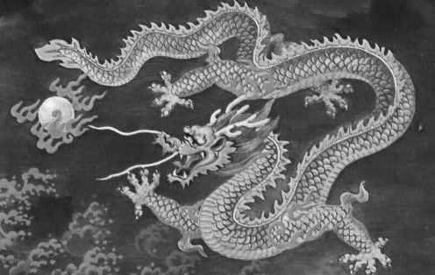

Naêm Thìn

Noùi Chuyeän Roàng

Phan Văn An

*(Viết theo Wikipedia)*

**Rồng** là một loài vật xuất hiện trong thần thoại phương Đông và phương Tây. Trong cả hai vùng Đông, Tây hình ảnh loài rồng đều được biểu thị cho loài linh vật huyền thoại, có sức mạnh phi thường. Rồng ở các nước châu Á có nhiều khác biệt với rồng ở các nước châu Âu và châu Mỹ. Tại một số nước châu Á, rồng có mình rắn, vảy cá, bờm sư tử, sừng hươu và biết bay. Đa số các nước châu Á coi rồng là con vật linh thiêng trong khi các nước châu Ầu lại coi rồng là biểu tượng của cái ác và sự hung dữ.

Tại Trung Quốc và các nước láng giềng khác, rồng là một trong 4 linh vật mà sách Ký chép: “Long, lân, quy, phụng vị chi tứ linh.”

# Rồng với người Trung Quốc

Vì đứng đầu trong tứ linh, nên rồng có ảnh hưởng không nhỏ trong đời sống tâm linh của người dân Trung Quốc. Cuối năm 1987 tại huyện Bộc dương, tỉnh Hà Nam, ngừời ta khai quật được một con rồng bằng gốm, giám định là có 6 ngàn năm tuổi.

* Như vậy điều nầy càng chứng minh thêm sự sùng bái trong xã hội nguyên thủy, chiếm địa vị trọng yếu trong tín ngưỡng linh vật hay vật tổ.
* Và liên quan mật thiết đến chính trị, kinh tế, văn học nghệ thuật, phong tục dân gian từ đời Hạ, đời Thương và ảnh hưởng nầy kéo dài mấy ngàn năm không suy giảm.
* Rồng luôn hiện hữu trong các chuyện thần thoại Trung Quốc, trong các cổ vật, tranh vẽ, lời bói trên mai rùa xương thú khai quật được và trong các thư tịch cổ.

# Rồng với người Việt Nam

Con rồng Việt Nam là trang trí, kiến trúc, điêu khắc và hội họa, hình rồng mang bản sắc riêng theo trí tưởng tượng của người Việt. Rồng là con thằn lằn. Nó khác với rồng trong trang trí và hội họa. Các di tích về con rồng Việt Nam còn lại khá ít do các biến động thời gian và sự Hán hóa của các triều đại phong kiến cuối cùng ở Việt Nam. Con rồng ở Việt Nam cũng tùy theo thời kỳ như thời Nhà Lý thì có sự nhẹ nhàng, thời nhà Trần thì mạnh mẽ hơn.

Rồng ở Việt Nam luôn có một mô hình rõ ràng, đặc trưng đó là:

* Thân rồng uốn hình 12 khúc, tượng trưng cho 12 tháng trong năm. Thân mềm mại uốn lượn thể hiện sự biến hóa. Trên lưng có vây nhỏ liền mạch và đều đặn.
* Đầu rồng cò bờm dài, không sừng, mắt lồi to, hàm mở rộng, có răng nanh ngắt lên, đặc biệt là cái mào ở mũi, sun song đều đặn chứ không phải là cái mũi thú như rồng Trung Quốc.
* Miệng rồng luôn ngậm viên châu. Rồng thường được tạc vào đá như biểu tượng linh thiêng canh giữ chùa chiền, lâu đài.

Trong ngôn ngữ cũng như phong tục Việt Nam khi nói đến năm Thìn người ta hay liên tưởng đến rồng. Vì thế xin trích đăng một vài câu ca dao có liên quan đến Thìn để cống hiến qúy vị đọc giải trí trong Xuân Nhâm Thìn.  
Lòng dạ con người thật uẩn khúc khó hiểu, nhiều khi đến chỗ thâm sâu như cha ông nói

*“Họa hổ họa bì nan họa cốt   
Tri nhân tri diện bất tri tâm”*

Tạm dịch:

“Vẽ con hổ người ta chỉ vẽ được lớp da ngoài chứ không thể vẽ được bộ xương. Cũng thế, về con người, chúng ta chỉ có thể biết được bộ mặt bên ngoài, khó lòng hiểu được lòng dạ bên trong”.

Để nói lên sự thiếu bất nhất trong cuộc sống, hoặc sự lừa lọc trong cách làm ăn buôn bán, người bình dân Việt Nam đã dùng hình ảnh đầu con rồng là một trong 4 con vật linh thiêng để gán ghép với đuôi của một loài vật nhỏ, vô giá trị để nói lên điều bất xứng đó.

**Đầu rồng, đuôi tôm**

Sách Lệ ký ghi: Long, Lân, Quy, Phụng, vị chi tứ linh. Đây ca dao tả một anh chàng thật đẹp trai: anh có cái đầu giống đầu con rồng, cái đuôi lại giống đuôi con phượng (phụng), không hiểu tại sao tác giả tả người mà lại dùng chữ “đuôi” ở đây, lại thêm chữ “cánh” không thích hợp cho một câu văn tả người. Nhưng có lẽ tác giả muốn nhân cách hóa để cho chàng trai nầy có vẻ đẹp toàn diện, hào hoa và cho người đọc thấy hai cảnh tương phản ngày, đêm của anh chàng nầy. Ban ngày anh rất hào hoa, có nhiều bạn gái, lúc nào anh cũng tự hào là anh có nhiều vợ, nhưng thực tế chỉ ba hoa, còn tối lại, anh vẫn là anh chàng độc thân không hơn không kém

*Đầu rồng, đuôi phượng, cánh tiên  
Ngày năm bảy vợ, tối ngủ riêng một mình.*

Cũng trong ca dao, một nơi khác người bình dân lại viết:

*Mình rồng, đuôi phượng, chân tiên  
Ban ngày kiếm không ra vợ,  
 tối nổi xung điên la làng.*

Ngày xưa những mối tình chớm nở giữa trai gái thường không phải do những buổi khiêu vũ, nhảy đầm, do những buổi xem movie, nhưng là do mối lái hoặc những thư từ qua lại.   
Chúng ta hãy nghe một chàng trai tỏ tình với một cô gái, và qua đó chàng cũng muốn chứng tỏ cho cả họ nhà gái biết ước nguyện của chàng. Chàng cho rằng nếu chàng cưới được nàng thì giống như rồng gối tay tiên, như chim phượng được đậu cành cây ngô đồng:

*Tờ giấy hồng anh găm chữ thọ*

*Gửi thư nầy cả họ bình yên*

*Đầu rồng mà gối tay tiên*

*Ước chi đầu ấy gối lên tay nầy*

*Như chim loan phượng ấp cây ngô đồng*

*Một mai nên vợ nên chồng*

*Như cá gặp nước như rồng gặp mây.*

Xã hội tân tiến hôm nay, việc gì cũng làm theo kỹ thuật, máy móc, vợ chồng ít có dịp cùng làm một việc một lúc để tâm sự, chuyện trò hoặc nhìn nhau với đôi mắt đầy tình tứ. Chúng ta hãy nhìn khung cảnh gặp vợ chồng đang cùng làm việc với nhau. Nhìn khung cảnh nầy thấy họ rất hạnh phúc mà người ngoài cuộc cũng rất thèm muốn ước mong:

*Anh dệt cửi, em kéo hoa,*

*Rồng bay, phượng múa, ai mà chẳng khen*

Những người khốn cùng trong xã hội, họ quen kiếp sống cậy nhờ, nương tựa, không lúc nầy thì khi khác, khi nào họ cũng cậy nhờ kẻ khác. Ca dao viết về những hạng người nầy như sau:

*Bỏ giờ Thìn, ăn xin giờ Tỵ*

Giông tố cuộc đời hoặc những bão lụt thiên nhiên thường làm cho con người thất lạc nhau, ngay cả những người thân yêu cũng mất liên lạc:

*Gặp mặt em mới biết em còn*

*Năm Thìn bão lụt, anh khóc mòn con ngươi.*

# Đặc San Cộng Đoàn với Năm Thìn

Tập Đặc San của Cộng đoàn năm nay sẽ là tập thứ 24, với tựa đề “**Xuân Nhâm Thìn.”** Nhìn lại qúa khứ, tập đặc san đầu tiên của Cộng đoàn được phát hành vào năm 1988 với chủ đề “**Xuân Mậu Thìn”.** Đây là một tập đặc san rất khiêm nhường về nội dung cũng như hình thức. Về hình thức, chưa có những trang trí đẹp mắt, chưa có computer, mà các bài viết chỉ đánh máy và quay roneo. Không biết Nhóm Thân Hữu phát hành bao nhiêu số và đến nay còn bao nhiêu người có tập đặc san nầy để xem lại nội dung cũng như hình thức. Lúc nầy chưa có ban biên tập cũng như chưa có nhiều người cộng tác. Nhóm Thân Hữu gồm một số các bác và các anh chị như bác Hoàng Chương, Hoàng Thông, các anh chị Phan Đức, Hoàng Nga, Hoàng Hóa, Đỗ Giai, Phan An, Hoàng Oanh. Đứa con tinh thần đầu tiên tuy rằng không duyên dáng, hấp dẫn, nhưng đã nói lên được sự hy sinh của những người tạo dựng nên nó. Và nếu quan niệm “Phi cổ bất thành kim” thì có lẽ cũng nhờ thói quen làm báo vào mỗi độ xuân về nên hôm nay Cộng đoàn mới có những tập đặc san phong phú về nội dung cũng như hình thức.

Sau 12 năm, tức là vào năm 1990, tập Đặc San thứ 12 của Cộng đoàn được phát hành với chủ đề “**Xuân Hồng Ân** - **Năm Canh Thìn”.** Tập Đặc San năm Canh Thìn rất phong phú về nội dung và trang nhã về hình thức, không còn đánh máy và quay roneo như trước. Có một ban biên tập rất hùng hậu,bao gồm nhiều thể loại sáng tác, biên khảo, văn vần, văn xuôi. Số phát hành khá nhiều. Hy vọng mọi người trong Cộng đoàn đang có tập đặc san nầy trong tay để xem lại khi cần và biết sự tiến bộ về ngành báo chí của Cộng đoàn.

Năm nay, kỷ niệm 25 năm thành lập Cộng đoàn, lại phát hành tập đặc san thứ 24 với chủ đề “**Xuân Nhâm Thìn”.**

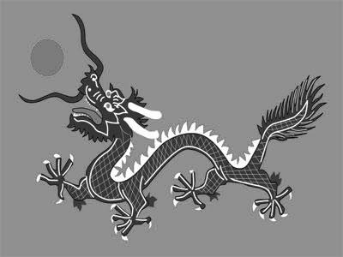Như vậy là **Rồng** đã ba lần đến với Cộng đoàn Công giáo Metuchen. Hy vọng Rồng sẽ phun châu nhả ngọc, nên tập đặc san năm Nhâm Thìn sẽ có nhiều giá trị về nội dung cũng như hình thức.

Để kết luận một vài nét đã viết về **Rồng,** xin trích một đoạn Thánh Kinh màGiáo hội dùng trong ngày lễ Đức Mẹ Hồn Xác Lên Trời mà Cộng đoàn đã chọn làm Bổn mạng: “*Lại một điềm lạ khác xuất hiện trên trời: một con Rồng đỏ khổng lồ, có bảy đầu, mười sừng, và trên bảy đầu, đội bảy triều thiên. Đuôi nó kéo đi một phần ba tinh tú trên trời mà ném xuống đất. Con Rồng đứng trước mặt người nữ sắp sinh con, để khi bà sinh con ra, thì nuốt lấy đứa trẻ.”*

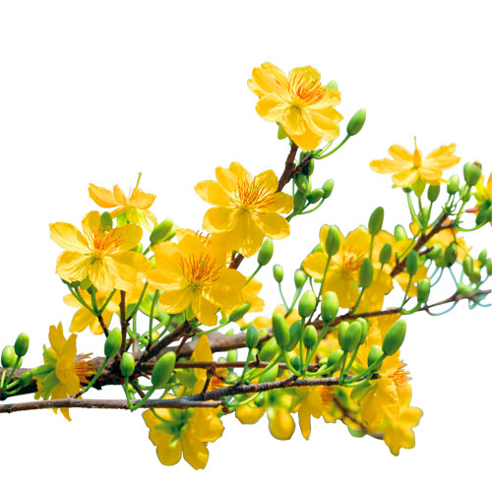

Chúc Xuân Nhâm Thìn

Hoài Thu

Nhâm Thìn xuân về kính chúc nhau

Chúc anh chị tuổi thọ bền lâu

Chúc các em hưởng xuân giai lão

Chúc tất cả vui Tết mạnh giàu

Chúc cháu chắt tương lai tấn tới

Chúc bà con phát triển nhanh mau

Chúc Xuân đất khách nhiều may mắn

Nhâm Thìn Xuân về kính chúc nhau

Chúc Xuân

Chúc nhau tuổi thọ sống trăm năm

Chúc chị chúc anh vạn phước lành

Chúc em gặt hái niên kỷ mới

Chúc cháu thành gia trai gái đông

Chúc cháu độc thân nên duyên nợ

Chúc cháu học hành đổ đạt danh

Chúc cháu chắt chít bình yên mài

Chúc hết bà con thịnh vượng nhanh

Cùng nhau vui hưỡng mừng Xuân mới

Nhâm Thìn Xuân về tài lộc hanh